模糊系統期末考試題

繳交日期**:** 2021 年 12 月 30 日中午 12 時以前。

|  |  |  |
| --- | --- | --- |
| 系所**:**  電控所 | 級別**:** | 碩一 |
| 姓名**:**  陳良葳 | 學號**:** | 310512016 |

1. 請同學描述在日常生活中，一個可以將所學的「模糊系統」技術應用上去的例子。 **(20%)**

科技日新月異，每一年都有不同的新產品上市，包含應用軟體、手機、電腦等等，就連日常生活中的家電也是不斷地突破既往印象。舉例來說，日常生活中的洗衣機，以往洗衣機就是聽從指令，設定多少水量、多少時間就如一執行。但現今洗衣機已不同於過去，不只一般設定功能，還能自動判斷該注入多少的水量以及需要多久的清洗時間，讓洗衣機更加的智慧。

近年來洗衣機已成為眾多家庭的必備工具，不只能減少人力去做洗衣雜事還能節省時間，讓原本該洗衣服的時間可以應用在更重要的事情上，分擔了家人做家務的工作。但洗衣機的種類多樣且功能愈來愈多，使得平常不習慣使用科技的爸爸媽媽或爺爺奶奶不知所措。每一次洗衣的份量不同，衣服材質也不同，家人不知道該設定多少水量和多少清洗時間才夠，不希望洗了衣服卻又沒洗乾淨，或是洗一次衣服雖然方便，但卻用掉過多的水資源，又使得水費成了另一個負擔。在這問題的產生，前述的狀況下，希望能讓洗衣機是操作方便、簡單且有效率，因此有了將模糊控制應用在洗衣機的產品出現。

模糊控制就像人類的大腦思維，不是非黑即白，不是有無之分，是在黑白之間還存在灰色地帶，是在有無之間還多了機率。以模糊控制應用在洗衣機為例，一般我們在洗衣時，會針對不同的布料、不同的衣服數量去做出相對應的處理。當衣服布料較為柔軟且數量稀少，可使用較少水量及清洗時間去洗衣；反之，當衣服布料較為粗糙、偏硬且數量眾多，就需要使用較多的水量及時間去清洗衣物。而模糊系統就是將其上述考量及應對以電腦化的分析去作為判斷。只需一鍵按下，即便在不同布料及數量的情況下，還能採用最好的策略去完成洗衣目標。

模糊全自動洗衣機內附有感測器，能感測衣物的數量及衣服質料，再藉由模糊控制內中的控制規則去做判斷，求出最適合的水量及洗衣時間，使衣物清洗得乾淨，且時間、水資源應用達到最高效率，讓使用者能放心使用。

1. 請針對第一題，清楚地寫下你所設計的模糊系統、電腦模擬、及得到相對應之結論。 **(50%)**

在設計過程中，首先依照一般常見的洗衣需求為基準，如「不傷衣服布料」、「洗衣清潔能力強」、「減少水用量」、「降低洗衣時間」等等。根據以上需求去設定按鍵功能，如「水位高度」、「清洗時間」等。為了達到更簡單的操作，即一鍵按下後即可完成所有洗衣過程，全自動模式，開發了模糊控制系統，藉由衣服質料的判斷、衣物數量的多寡去選定最適合的水量及清洗時間（如圖一所示）。

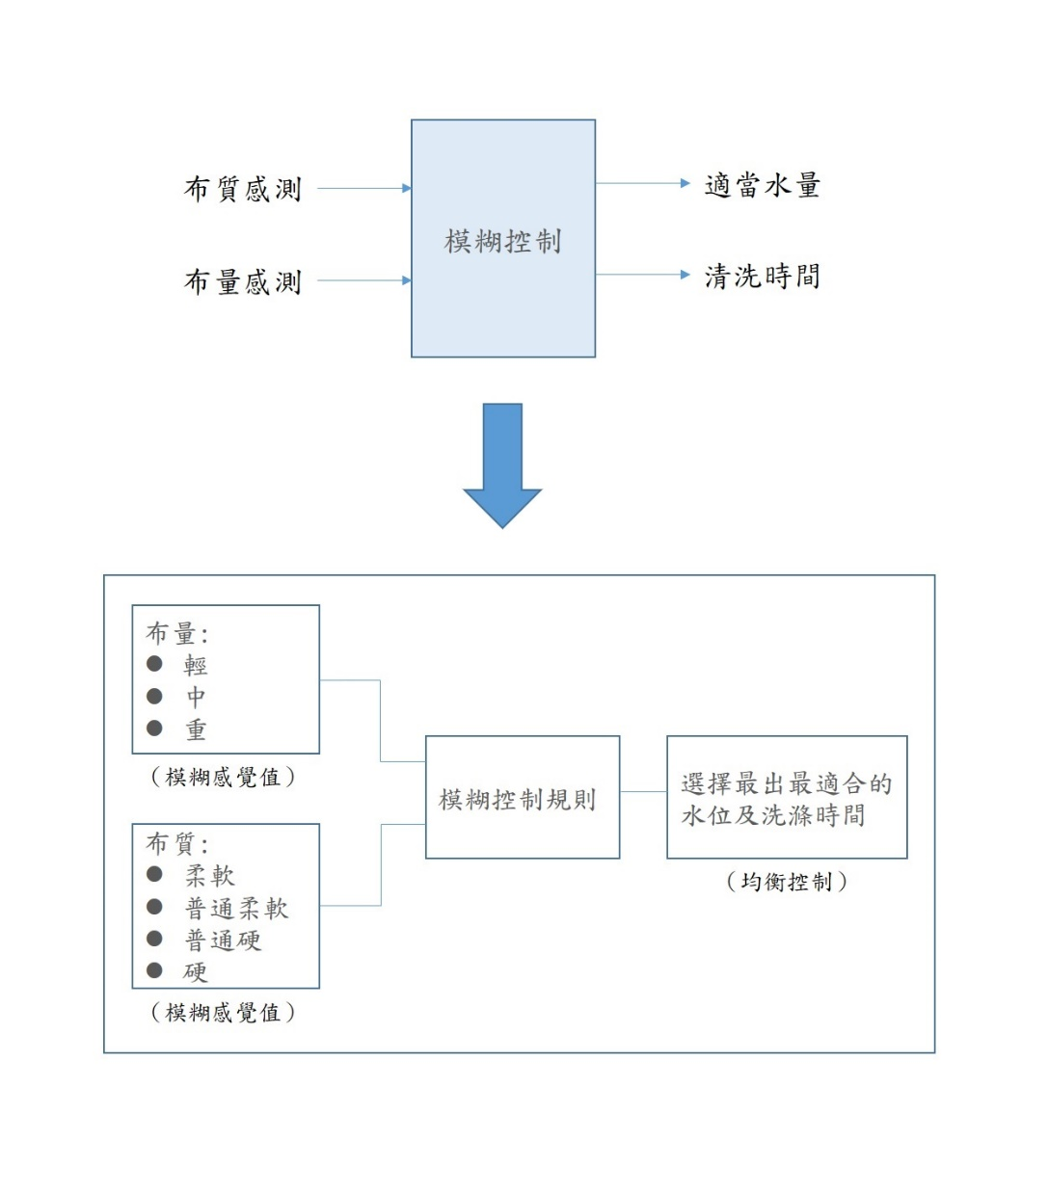

（圖一）模糊全自動洗衣機概要

洗衣開始前，洗衣機內含有布質感應器及布量秤重裝置，此兩裝置將感應到的數值輸入至模糊系統，再根據制定的規則去做出相對應的輸出。感應器的數值高低對於人類有不同意義，藉由習慣的常識去給出相對應的形容，如圖二、三所示。形容布量有「輕」、「中」、「重」；而形容布質則使用「柔軟」、「普通柔軟」、「普通硬」、「硬」四個等級。

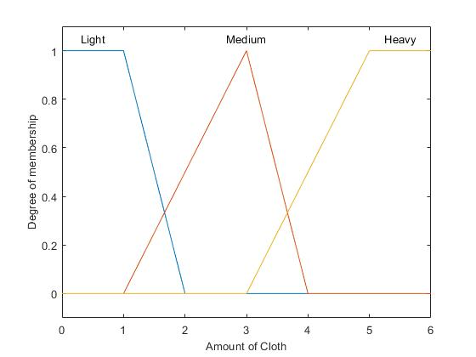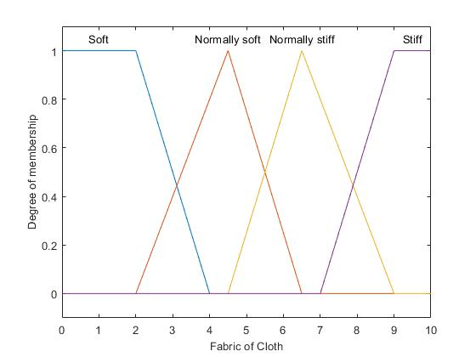

（圖二）布量等級的制定 （圖三）布質等級的制定

將布量及布質數值輸入後，經過模糊系統得出最適當的水位高度及清洗時間。而水位高度及清洗時間也會根據一般習慣的思維去給定相關的形容，如圖四、五所示。水位高度有「非常低」、「低」、「標準」、「高」四種形容；而清洗時間有「短」、「標準」、「長」三個分別。

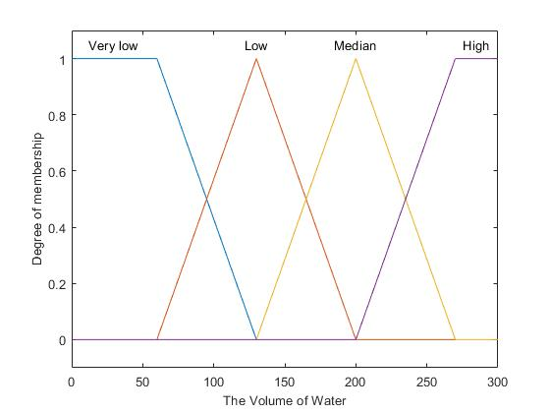 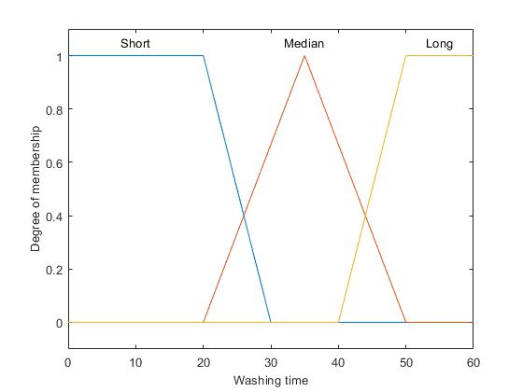

（圖四）水量形容的制定 （圖五）洗衣時間形容的制定

有了輸入和輸出的定義，依據洗衣機方面的相關知識去制定規則。一般常用家庭用洗衣機的容量制定為一人份量為1.5公斤，如果一家有三個人，洗衣機容量則需要4.5公斤；考慮到天氣、季節等等各種變化因素，例如下雨天或秋冬時段，衣物也許會比一般情況還要多上許多，這時就需要較大的容量才能應付各種所需。以此情況為考慮，容量常規訂定為5到6公斤左右。家中洗衣機如果為一般市售型態的洗衣機，要洗淨衣物的水量為每公斤的衣物消耗30公升至40公升，以一般標準的洗衣行程需要使用150公升至200公升的水。

有了以上的相關知識就能來制定規則，且此規則是符合現實使用。利用if和then的方式來表示規則的形容，具體規則舉例如：若布量少且布質柔軟，則水位低且洗衣時間短；若布量多且布質偏硬，則水位高且洗衣時間長等等。（詳細規則如圖六所示，輸入布量數值和布料數值，輸出控制的水位高度及清洗時間）

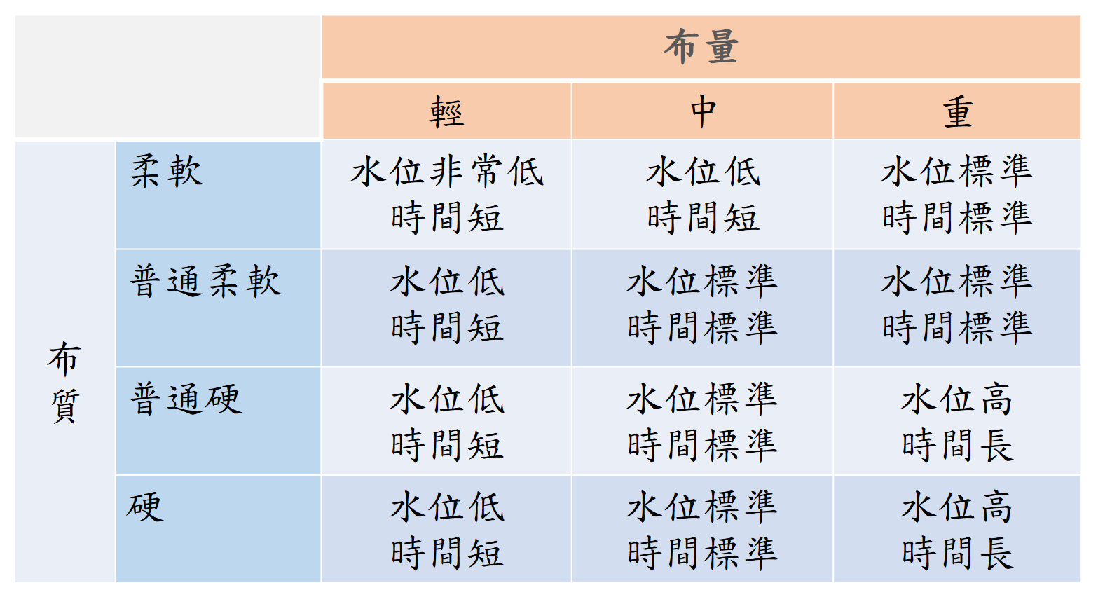

（圖六）詳細規則的制定

有了上面的輸入（x）、輸出（y）定義及模糊控制的規則（R）整理，用電腦模擬數值，而模糊推論的方式是採用面積中心（重心）法（centroid）（圖七），推論的結果如圖八、九所示。

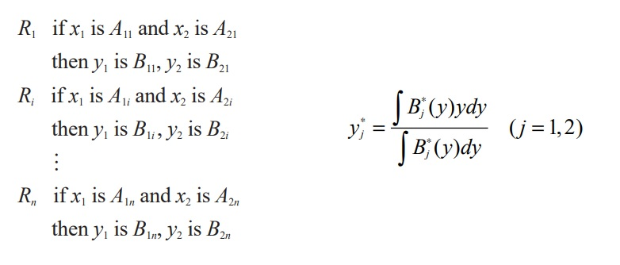

（圖七）模糊控制規則的表示及面積中心法

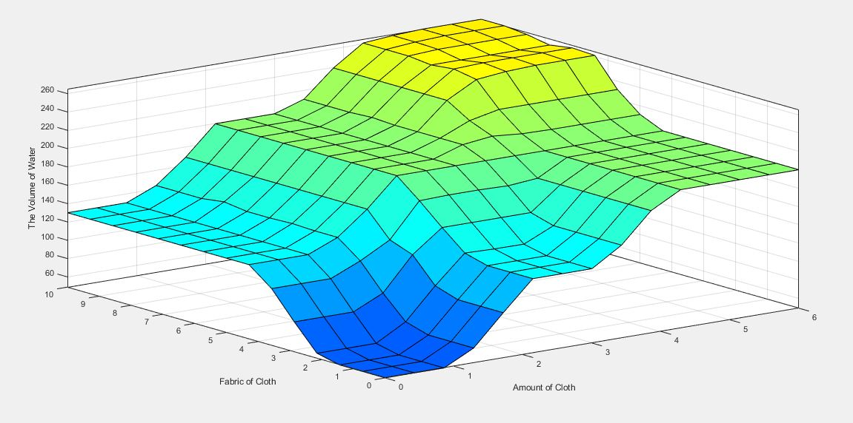

（圖八）布量、布質與洗衣機水量之間的關係

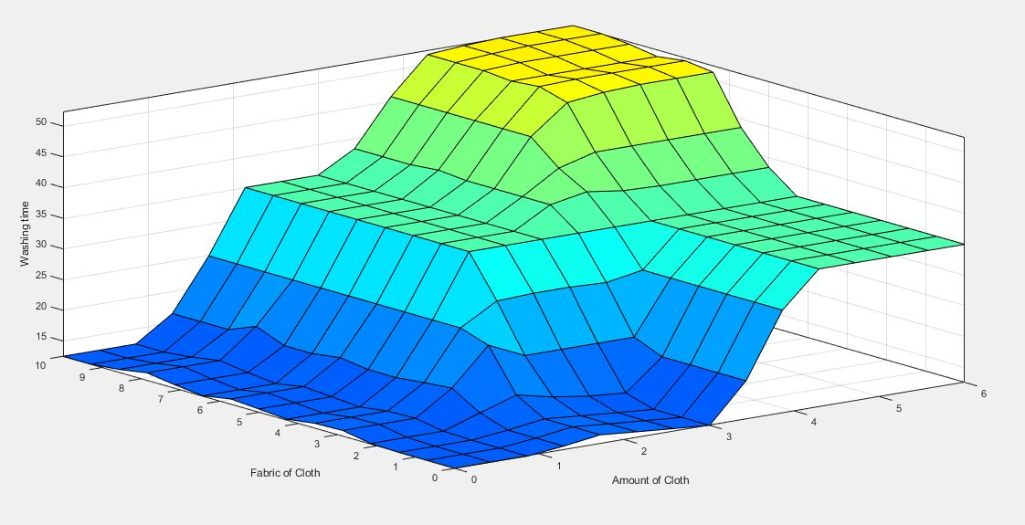

（圖九）布量、布質與洗衣時間之間的關係

模擬過程中隨機輸入數字，查看推論過程及結果。首先將衣物量設定為2（數值愈大表示衣物愈多），布質柔軟程度設定為3（數值愈小表示衣物布料愈柔軟），可以得出結論為用水量及洗衣時間都相對少；而衣物的量設定為5，布質柔軟程度設定為8，則可以得所需要的用水量較多，洗衣也需較長時間（如圖十、十一、十二所示）。

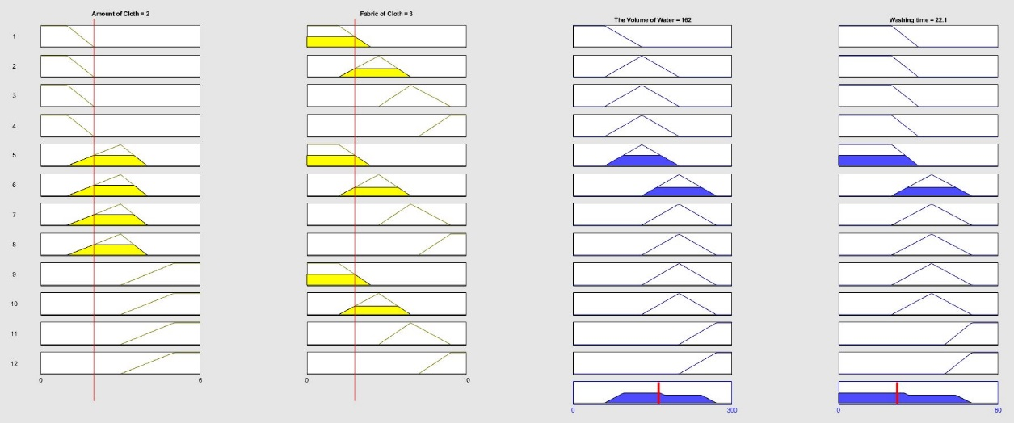

（圖十）布質柔軟、布量少，所用水量及時間相對少

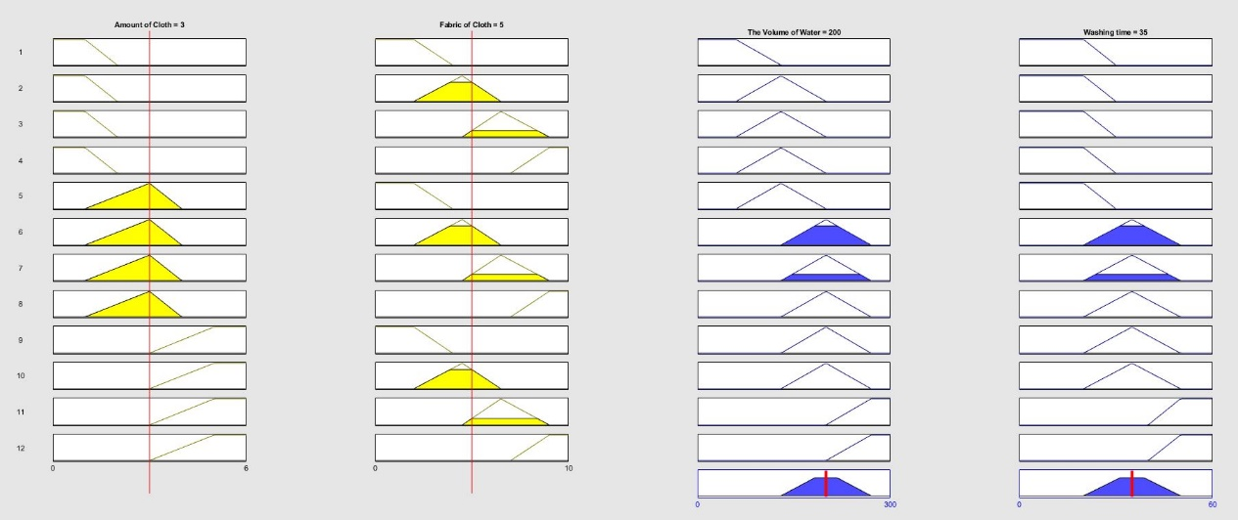

（圖十一）布質與布量都介於中間值，所用水量及時間為標準

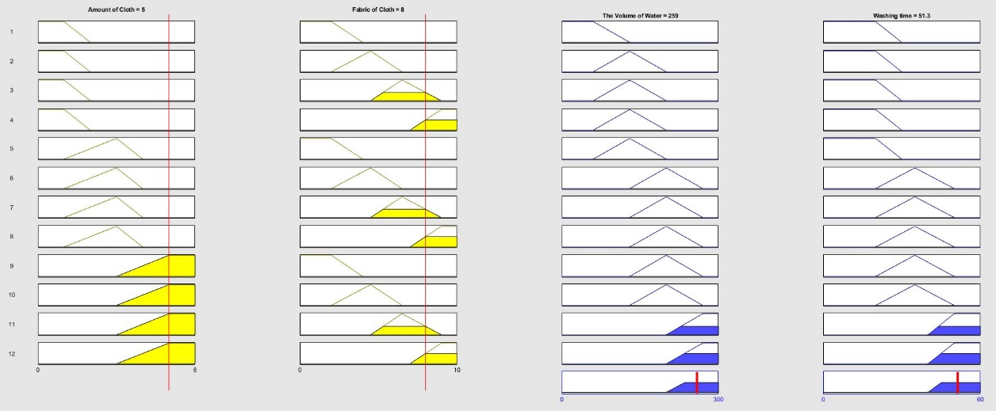

（圖十二）布質偏硬、布量多，所用水量及時間相對多

1. 請針對第二題所得到的結論，做個自評與未來期許**(**例如： 對結果作評論，或列出更多可以考慮的因素或瓶頸，讓所得之結論更加可靠且實用等等**)**。 **(30%)**

藉由感測器所感測得到的數值輸入至系統，經過制定的規則和面積重心法判斷出最適合的注入水量及洗滌時間。經過實作、實驗、輸入數字模擬，得出結果也確實和預想情況相符。

經過這次設計、實作更加了解模糊系統的應用，學到其中流程設計的瓶頸，還有許多該注意的細節，如輸入、輸出數值該如何分級，標準由甚麼為依據；模糊規則該如何制訂，是否能應用在日常生活中；理論與實際有哪些落差，該如何補償等等。也從中發現了還有許多的不足及能夠加強的地方，考慮的因素能更周全，融合洗衣相關知識。像是有更多可以控制的部分，可增加的輸入、輸出，例如可以根據衣物的骯髒程度，判斷出洗衣精該放多少，洗衣機的轉速快慢等等；根據衣物質料的判斷，柔軟精的量該使用多少。進年來的洗衣機也有脫水功能，而衣物的多寡對於脫水時間是否有影響。以上都可以納入考量，當輸入、輸出。

而多了一個輸入變數，對於所有輸出也都是有影響的，且所有輸出之間又息息相關，各種因素都要考量，在實際上的應用才能愈接近理想。規則的制定需要嚴密地、反覆地修正，根據現實洗衣情況。水量是否會影響洗衣機轉速，清洗時間是否要延長；或水量的比例是否和洗衣精、柔軟精是相同比例；增加愈多洗衣精、柔軟精是否要洗滌更長時間才能完全將衣物清洗乾淨。許多知識、因素、變因都需納入考量，才能訂定出符合實際，達到目的模糊規則，實際使用才能如預期所想。以上都是挑戰，需要了解更多該領域的相關背景知識，才能做出更好的系統，將模糊理論應用得更淋漓盡至。

參考文獻

1. Cheng-Liang Chen, Tzxy-Chyi Wang, Shang-Feng Yang, Introduction to Fuzzy Sets and Its Applications on Household Appliance and Industrial Processes.
2. N Wulandari, A G Abdullah, Design and Simulation of Washing Machine using Fuzzy Logic Controller (FLC).
3. Evangelos Papadopoulos, Iakovos Papadimitriou, Modeling, Design and Control of a Portable Washing Machine during the Spinning Cycle.
4. Meina Wang, Research on the Washing Machine Design Improvement of Specific Consumption.